Міністерство освіти і науки України
Львівський національний університет імені Івана Франка
Факультет електроніки та комп’ютерних технологій

Звіт
про виконання лабораторної роботи № 10
«Вказівники»

Виконав:
студент 1 курсу
групи ФеП-11
Ценьов Віталій
Викладач:
ас. Фесюк А. В.

Львів – 2024
Завдання 1
Написати функцію яка обчислює довину стрічки не використовуючи ніяких бібліотек окрім stdio.h.
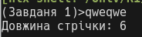

Завдання 2
Написати функцію int* toPoint(int a, int b) яка повертає вказівник на 2 числа. Вивести вказівник на ці числа та вивести ці числа.
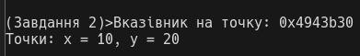

Завдання 3
Написати свої математичні функці. Створити масив вказивників на ці функції. Зчитати з консолі математичну функцію, обрати з масиву необхідну функцію та вивести користувачу результат.
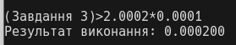

Висновки: На цій лаболаторній роботі я навчився працювати з вказівниками. Для закріплення отриманих знань я створив кілька додатків у яких використав отримані знання.

